https://github.com/Hadarmo/BI-Project

**חלק 2- הגדרת datawherhouse**

1. **הסכמה הנבחרת**  **Star Schema:**

סכמה זו מתאימה כאשר יש טבלה מרכזית (טבלת עובדים, לדוגמה) שמכילה מפתח ראשי, וטבלאות נוספות (כמו טבלת שכר וטבלת מחלקות) שקשורות בקשר ישיר לטבלה המרכזית. הטבלות הנוספות מחזיקות מידע מדויק ומלא על הנתונים הרלוונטיים לכל תת-נושא. הסכימה הזו יעילה במקרים שבהם יש קשרים ישירים ומובנים בין הנתונים, ונדרשת יכולת דיוק גבוהה על הנתונים.

1. **Datawherhouse לאחר שילוב הסכמה:**

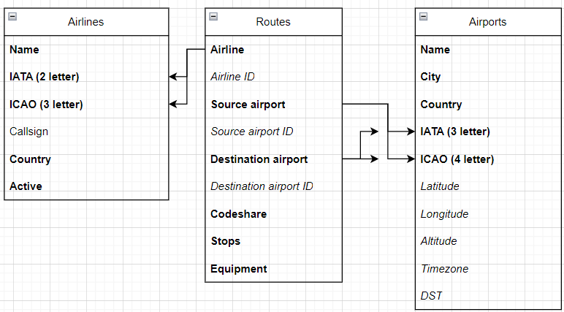

1. **Use Case:  
   תרחיש: ניתוח תנועת התעופה של חברות התעופה**

מנהל מחלקת תפעול בחברת התעופה מעוניין לנתח את תנועת התעופה של החברה בכדי לקבל מידע חשוב לקבלת החלטות תפעוליות ואסטרטגיות. הוא משתמש במערכת Data Warehouse ובכלי אנליטיקה לצורך איתור מדדים מרחביים וזמן על תנועת התעופה.

סכימת הכוכב (Star Schema) מאפשרת למנהל התפעול לבצע את התהליך הבא:

* איתור טבלת שדות התעופה: בעזרת טבלת השדות התעופה המכילה את נתוני תחנות התעופה, המיקום, הקודים והמדדים הגיאוגרפיים, המנהל יכול לזהות נתונים רלוונטיים על תחנות התעופה השונות כגון המיקום, הגובה, הקודים IATA ו-ICAO.
* איתור טבלת חברות התעופה: בעזרת טבלת חברות התעופה, המכילה מידע על שמות החברות, קודי IATA ו-ICAO ופרטים נוספים, המנהל יכול לבצע חיפושים ואיתור חברות התעופה הרלוונטיות לניתוח התנועה.
* איתור טבלת נתיבי התעופה: בעזרת טבלת נתיבי התעופה, המכילה מידע על נתיבי הטיסה, מזהים של חברות התעופה, קודי המקור והיעד של הנתיבים ופרטים נוספים, המנהל יכול לזהות תופעות ומגמות בתנועת התעופה בין חברות התעופה ותחנות התעופה.

בסכמת הכוכב, המרכזיות של הנתונים והיכולת לבצע שאילתות מצומצמות מביאים לשיפור בביצועים ותפוקה, ומאפשרים למשתמש לקבל תובנות מהירות ומדויקות שיכולות לשפר את קבלת ההחלטות במערכת התעופה

**חלק 3- הגדרת ETL**

1. **תהליך הETL:**

* Load (טעינה): ייבוא הנתונים מטבלאות שדות תעופה, חברות תעופה ונתיבי תעופה למסד הנתונים המרכזי (Data Warehouse).
* Transform (עיבוד): בשלב זה, הנתונים יעברו לעיבוד ושינויים מתאימים. לדוגמה, יתאם תעודות הזהות של חברות התעופה למפתחות ייחודיים, יבוצע חיבור בין טבלאות לפי הקשרים המתוארים ב-ERD, ייבדקו ערכים חסרים או שגויים, וכו.
* Extract (חילוץ): עם הנתונים המעובדים, ניתן ליצוא דוחות, ליצור תצוגות גרפיות ולבצע ניתוחים נוספים באמצעות מערכות ניתוח עסקיות (BI).